浙江省2023年初中学业水平考试（湖州市）
科学试题卷
友情提示：
1.全卷分卷Ⅰ和卷Ⅱ，共8页。卷Ⅰ中试题（1~16小题）的答案填涂在答题卷相应的位置上，卷Ⅱ中试题（17~35小题）的答案写在答题卷相应的位置上。全卷满分为160分。
2.考试时间为120分钟。
3.本卷可能用到的相对原子质量： H-1 C-12 O-16 Na-23 Cl-35.5 Ca-40
4.本卷g取10牛/千克，ρ_{水}=1.0×10³千克/米³。
卷I
一、选择题（本题有16小题，每小题3分，共 48分。请选出各小题中一个符合题意的选项，不选、多选、错选均不给分。）
1. 科学上常用某领域做出突出贡献的科学家的名字为单位。下列表示压强单位的是（ ）
A. 牛顿 B. 安培 C. 焦耳 D. 帕斯卡
2. 现在人们广泛使用的某种复合膨松剂中含有碳酸氢钠。碳酸氢钠在受热时发生反应的方程式为：2NaHCO₃ Na₂CO₃+H₂O+CO₂↑，这一化学反应的类型是（ ）
A. 化合反应 B. 分解反应
C. 置换反应 D. 复分解反应
3. 健康的身体是最大的财富。下列关于健康生活的说法错误的是（ ）
A. 流感流行期间，尽量少去公共场所
B. 年轻人精力充沛，可以经常熬夜
C. 营养过剩或不足都会影响身体健康，应平衡膳食
D. 吸毒对身体的伤害几乎是毁灭性的，要远离毒品
4. 垃圾是被放错位置的资源，正确分类可以保护环境，实现资源再利用。下列对垃圾的处理中只发生物理变化的是（ ）
A. 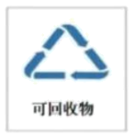将金属边角料压成块存放 B. 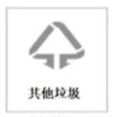将其他垃圾焚烧用来发电
C. 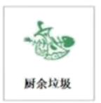将厨余坨圾发酵变成有机肥料 D. 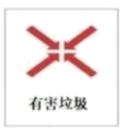将废电池中的金属氧化物转化为金属单质
5. 机械的发明和使用，极大提高了人们的工作效率。下列四种简单机械，一定不能省力的是（ ）
A. 杠杆 B. 动滑轮 C. 定滑轮 D. 斜面
6. 2023年5月23日（农历四月初五），金星和月亮在西边天空“邂逅”，上演浪漫的“星月童话”。有关当天的情况正确的是（ ）
A. 月相接近下弦月 B. 太阳直射点在南半球
C. 北半球昼长夜短 D. 日、地、月三者在同一直线上
7. 寒冷的冬天，戴眼镜的同学从室外走到温暖的房间内，镜片变得模糊，一段时间后，镜片又变得清晰。这一现象中先后发生的物态变化是（ ）
A. 液化汽化 B. 汽化液化 C. 凝固汽化 D. 凝固 液化
8. 下列关于氧气性质及其制备的说法正确的是（ ）
A. 氧气的化学性质很不活泼，与其他物质反应必须要加热
B. 氧气参与很多燃烧反应，它是一种常见的可燃物
C. 实验室可用加热分解高锰酸钾的方法制备氧气
D. 要除去N₂中的O₂得到纯净的 N₂，只需将混合气体通过红热的炭
9. 2023年5月28日，中国国产大飞机C919首个商业航班飞行圆满完成。某飞机机翼横截面的大致形状如图所示。下列现象中涉及的原理与机翼获得升力的原理相同的是（ ）
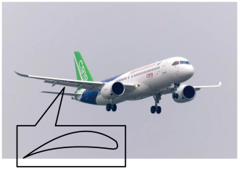
A. 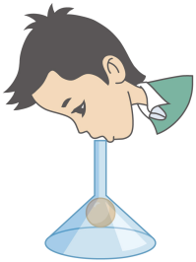 对着漏斗嘴向下吹气，乒乓球不掉下来
B. 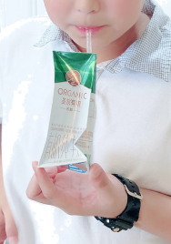 用吸管吸牛奶，牛奶盒发生形变
C. 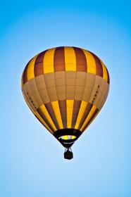 加热空气后，热气球不断上升
D.  覆杯实验中松手后，硬纸片不会掉下
10. 金属钠可以在氯气中燃烧，生成氯化钠。从微观角度分析，下列说法错误的是（ ）
A. 燃烧过程中钠原子失去电子形成钠离子
B. 氯离子中质子数大于电子数
C. 钠离子与氯离子之间相互吸引，构成电中性的氯化钠
D. 氯原子转变为氯离子的过程中，核内质子数不变
11. 在太平洋某小岛上发现了新的植物物种，被命名为於茂登草。该植物开紫色小花，没有叶绿体，不进行光合作用，从真菌处夺取营养，这种独特机制引人注目。根据信息判断，下列说法错误的是（ ）
A. 於茂登草的独特机制是长期自然选择的结果
B. 生活在该岛上所有的於茂登草构成一个种群
C. 从营养方式看，於茂登草属于自养型生物
D. 於茂登草会开花结果，属于被子植物
12. 2023年5月11日，天舟六号货运飞船与空间站完成对接。这是我国改进型货运飞船首发船，其发射成功意义重大。下列说法正确的是（ ）
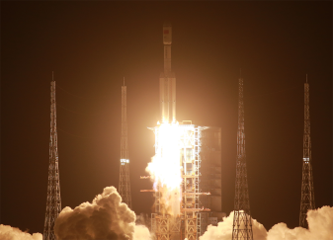
A. 起飞时，燃料的化学能全部转化为火箭的机械能
B. 对接完成后，以空间站为参照物，飞船是静止的
C. 货物从地面运到空间站，其质量与重力都保持不变
D. 完成对接后，空间站绕地球运动时运动状态保持不变
13. 植物的根有大量根毛，可以增加根与土壤的接触面积。这种通过数量庞大的细小结构增大表面积，从而更好地适应功能的现象在生物界并不少见。下列生物的结构与功能，与根毛有相似之处的是（ ）
A. 鸟的长骨中空，有利于飞
B. 人四肢静脉中通常具有瓣膜，有利于防止血液倒流
C. 植物叶的表皮细胞排列紧密，有利于保护叶肉细胞
D. 人的小肠内表面有许多小肠绒毛，有利于吸收营养物质
14. 许多物质都能溶解在溶剂里形成溶液，溶液在日常生活和生产中的应用广泛。下列说法错误的是（ ）
A. 溶液由溶质和溶剂组成，水是一种较好的溶剂
B. 海水晒盐的过程可以实现溶剂和溶质的分离
C. 两种不同溶液混合后，有可能形成悬浊液
D. 凡是均一、稳定、透明的液体都是溶液
15. 如图是生态系统物质循环和能量流动的示意图，下列说法正确的是（ ）
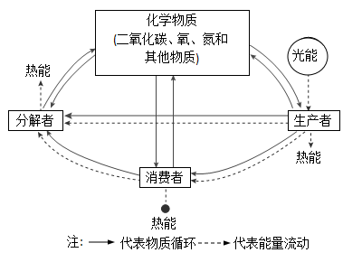
A. 物质循环和能量流动是两个完全独立的过程
B. 图中生产者→消费者→分解者构成一条食物链
C. 不需要无机环境，在生物群落中就能完成碳循环
D. 生态系统中，能量流动是单向的、逐级减少的
16. 现将一杯子和木块（不吸水，密度为）以两种方式放入同一容器中（容器内水的质量保持不变）。如图所示，图1杯子开口向上，浮在水面上。图2杯子倒扣（里面充满水），木块紧贴杯底，一起悬浮在水中。两种情况下（ ）
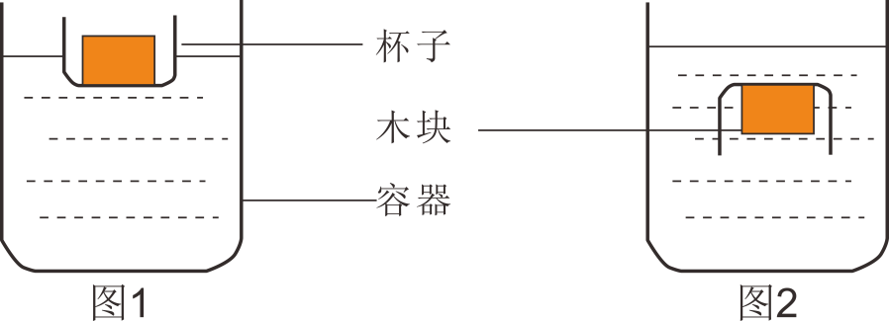
A. 木块所受浮力的大小相同 B. 杯子所受浮力的大小相同
C. 容器内水的深度相同 D. 木块对杯子底部力的大小相同
卷Ⅱ
二、填空题（本题有7小题16空格，每空格2分，共32分。）
17. 湖州人爱饮茶，长兴紫笋茶、安吉白茶和德清莫干黄芽一直深受大家的喜爱。试分析回答下列问题：
（1）茶树是生物体，其结构和功能基本单位是________。
（2）茶农一般采用扦插方法获得茶树新植株，这种繁殖方式属于________。
（3）三种茶树的叶片形状不同，这种性状差异由________ _决定。
18. 袋装食品中一般会放置一包干燥剂，干燥剂种类各不相同，氧化钙是比较常见的一种。
（1）氧化钙吸水的过程会________（选填“吸收”或者“释放”）热量。
（2）取少量氧化钙放入水中，所得溶液呈________（选填“酸性”、“碱性”或者“中性”）。
（3）暴露在空气中的氧化钙，可能会转变成________。
19. 新能源汽车因绿色低碳逐渐取代燃油汽车，电动汽车是常见的一种新能源汽车。
（1）内燃机为燃油车提供动力，其一个工作循环一般包括吸气、压缩、做功、排气四个冲程，其中________冲程使汽车获得动力；
（2）电动机为电动汽车提供动力。下列实验可以演示电动机工作原理的是________。（填选项）
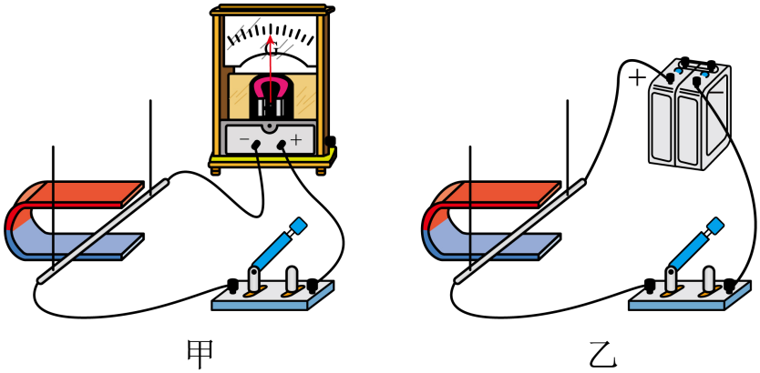
20. 实验室处理含铜废液的过程中，部分流程如下图：
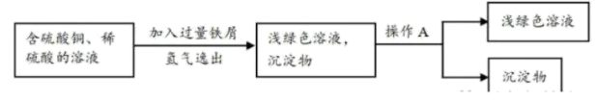
（1）操作A的名称是________。
（2）沉淀物中一定含有________。
21. 图1是数码照相机的成像原理，当景物在离镜头2倍焦距之外时，能在影像传感器上成一个倒立、缩小的________像。人眼观察物体成像原理与照相机相似。小明平时不注意用眼卫生，造成近视，如图2所示，他应配戴________透镜来矫正近视。
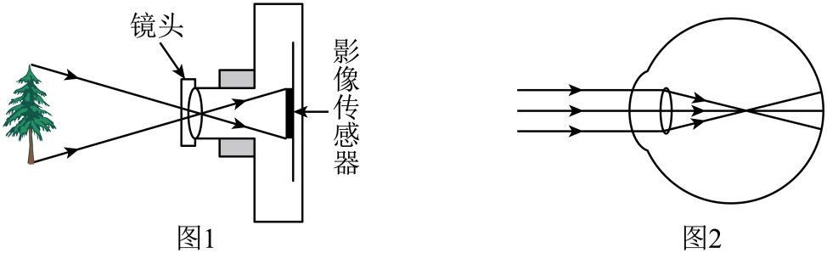
22. 根据实验目的和原理选择恰当的实验材料，是实验获得成功的关键因素之一、在研究光合作用的实验中，选择银边天竺葵不用普通天竺葵（不带银边），优点是可以在一张叶片上完成验证光合作用条件是否需要________的对照实验；在验证光合作用产物是否有氧气的实验中，不用天竺葵而用金鱼藻（水生植物）的优点是________。
23. 实验室用水吸收HCl气体时，若用导管直接将HCl气体通入水中，由于它溶解快、溶解度大，会造成导管内外压强差，形成倒吸（如图1），带来实验安全问题。图2装置用水吸收HCl气体时，可以防止发生倒吸。
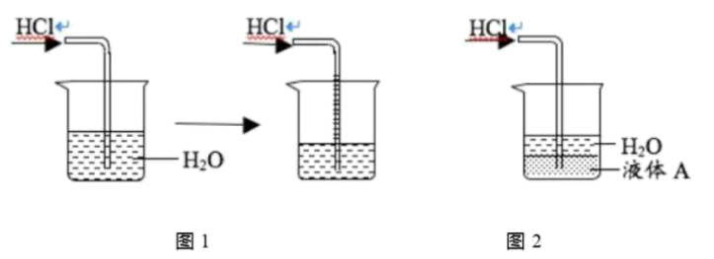
（1）结合图2装置中液体分层情况，可得液体A的密度________水的密度。（选填“大于”、“等于”或者“小于”）
（2）用图2装置吸收HCl气体可以防止发生倒吸，请分析选择的液体A还应该具有________的性质。
三、实验探究题（本题有5 小题， 第24小题7分，第25小题6分，第26小题8分， 第27小题8分，第28小题6分，共35分。）
24. 某项目化学习小组从课堂中了解到盐溶液也能导电。小组成员拿了一根弹性很好的乳胶管，里面灌满一定浓度的盐水，两端用金属圆片电极密封，形成一段封闭的盐水柱，长度20厘米。在老师的指导下，选用了下列器材，对盐水柱的电阻进行探究（过程中盐水柱温度变化和化学变化不计）：[器材选择]学生电源12伏，电流表（0~5毫安），电压表（0~3伏，0~15伏），滑动变阻器（0~10千欧）。[电路连接]小组设计了电路图，根据电路图连接实物。
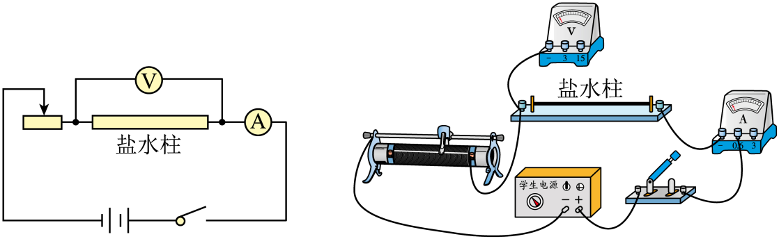
（1）根据实验要求，用笔画线作为导线完成实物图的连接；________
[实验数据]正确连接电路后，闭合开关，调节滑动变阻器，测得多组数据如下表：
实验记录表
实验次数 | 1 | 2 | 3
电压表示数（伏） | 3.6 | 7.2 | 10.2
电流表示数（毫安） | 1.25 | 2.40 | 3.48
盐水柱电阻（千欧） | ？ | 3.00 | 293
（2）分析表中三组数据，该盐水柱的电阻为________千欧；（结果保留两位小数）
（3）有小组成员提出，金属丝的电阻与金属丝的长度、横截面积、材料有关，盐水柱的电阻是否也与这些因素有关呢？
[实验方案设计]
①探究盐水柱的电阻与长度的关系。小组成员利用乳胶管弹性好的特性，通过拉长来改变盐水柱长度，进行探究。你觉得此设计是否合理________，请说明理由________；
②探究盐水柱的电阻与横截面积的关系……
③探究盐水柱的电阻与盐水浓度的关系……
25. 人类的许多科学发现需要经过一代又一代人的探索。研究植物向光性时，发现生长素的过程历时半个世纪。让我们一起走进他们的探究历程。
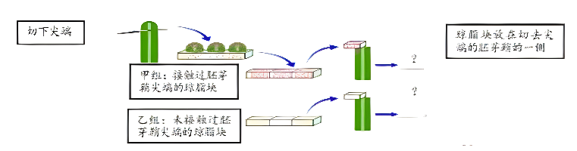
詹森和拜尔的实验初步证明这种“影响”是某种物质。1926年，温特在他们的基础上做了如下的实验。
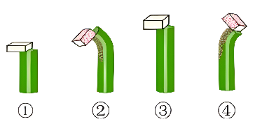
（1）温特设计乙组实验的目的是________。
（2）温特实验证明胚芽鞘的顶端确实会产生某种物质，能够促进胚芽鞘的生长，他将其命名为生长素。根据温特的结论和拜尔的实验，请推测甲乙两组胚芽鞘的生长情况是________（填选项）
A．②① B．④① C．②③
（3）生长素的发现过程给我们很多启示。下列观点你认为正确的有________。（可多选）
①科学发现要善于观察和思考。
②科学理论建立是一个不断继承、发展和完善的过程。
③植物的向光性和生长素有关的结论凝聚了多位科学家的智慧，关于向光性的原因不会再有争议。
26. 学习小组利用压强计探究“影响液体压强大小的因素”，进行如下实验。
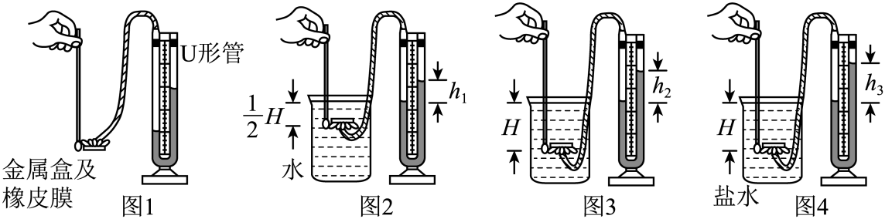
（1）图1是U形管压强计，为了使实验现象更加明显，金属盒上的橡皮膜选用的是________（选填“易形变”或“不易形变”）的；
（2）如图2，将压强计金属盒上的橡皮膜朝上，逐渐浸入至水中某一深度，压强计上反映的是橡皮膜________（选填“上方”、“下方”或“各个方向”）水产生的压强。压强大小用U形管左右液面高度差来反映，此处采用的科学方法是________。保持橡皮膜朝向不变，继续向下浸入，发现U形管左右液面高度差变大，说明液体内部压强随深度的增加而增大；
（3）学习小组选择图3和图4进行实验，是想探究液体压强与液体________的关系。小组其他成员指出探究还不完整，继续探究……
27. 小明在参考书上看到一氧化碳还原氧化铁（Fe₂O₃）的两种实验装置： 图 1用酒精灯（火焰温度400℃~500℃左右）加热，图2用酒精喷灯（火焰温度可达 800℃以上）加热。小明产生了疑惑：在不同温度下反应有什么不同呢？他猜想：在不同温度条件下，得到产物的成分可能不同。于是他按图组装装置并检查好气密性，进行探究：
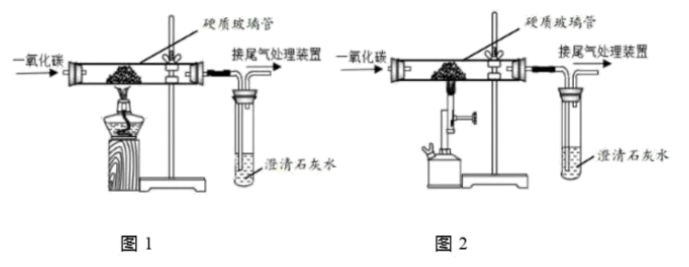
①硬质玻璃管中，分别装入等量氧化铁粉末，连接装置，开始实验。当红棕色粉末变成黑色时停止加热。待玻璃管内物质冷却后，停止通入一氧化碳。过程中澄清石灰水均变浑浊。
②小明把两装置中的黑色粉末分别倒在白纸上，用磁铁靠近，发现黑色粉末均能被磁铁吸引。根据已有知识他判断黑色粉末可能为Fe、Fe₃O₄中的一种或两种。
③为进一步确定成分，小明查阅资料，了解到Fe能和稀硫酸反应产生氢气而 Fe₃O₄不能。于是他分别取等量黑色粉末装入两支试管，加入等量同浓度稀硫酸，产生气泡的情况如下表：
实验记录表
粉末来源 | 产生气泡的情况
图1装置 | 未观察到气泡
图2装置 | 大量气泡
由此，小明确定两装置中产物的成分不同，证实了自己的猜想。
（1）在①中开始实验时，应该先________，再分别加热玻璃管中的氧化铁。过程中澄清石灰水均变浑浊，说明都有________气体生成。
（2）在②中小明是利用物质的________（选填“物理”或“化学”） 性质来进行判别的。
（3）结合①②③实验结果，小明判断图1硬质玻璃管中反应的化学方程式为________。
28. 农作物的生长离不开无机盐。同学们想了解含氮无机盐对植物生长的影响。老师给他们提供了一些实验材料：完全营养液、缺氮营养液、浓度适宜的NH₄NO₃溶液、蒸馏水、同种青菜幼苗若干、相同规格的玻璃器皿若干。各小组对实验方案进行设计。第一小组的方案如下：①选20株长势旺盛、大小相似的青菜幼苗，用蒸馏水洗净根上的泥土，备用。②取2只玻璃器皿，编号甲乙。甲组加入适量完全营养液，乙组加入_，将幼苗随机均分栽入其中。③将装置放在温暖有光通风的环境，并适时给根部通入空气。④每隔一段时间观察并记录幼苗的高度、叶片颜色等生长指标。⑤对所得实验数据进行分析。请回答：
（1）步骤①中选取幼苗20株的目的是________。
（2）步骤②中乙组加入________。
（3）针对第一小组的方案，第二小组认为可以用浓度适宜的 NH₄NO₃溶液和等量的蒸馏水做对照，这样也满足氮元素的变量控制。但遭到大家的反对，理由是________。
四、解答题（本题有7小题，第29小题6分， 第30小题6分，第31小题7分，第32小题6分，第33小题6分，第34小题7分，第35小题7分，共45分。）
29. 人类与传染病的斗争没有停止过。在牛痘疫苗问世前，天花病毒造成数亿人死亡，由于天花疫苗的发明、改进和广泛接种，天花终于在1979年被消灭。根据材料分析：
（1）天花病毒没有细胞结构，不能独立生活，________（选填“寄生”或“共生”）在人体细胞内，摄取养分迅速增殖，破坏人体细胞。
（2）接种天花疫苗后，人们普遍获得了对天花的免疫。从控制传染病流行角度分析，此项措施属于________；从免疫学角度分析，这属于________免疫。（选填“特异性”或“非特异性”）
30. 氢氧化钠和盐酸能发生反应，下面我们从不同角度来分析这一反应。
（1）宏观分析： 如图1所示，将天平调平，取下锥形瓶，挤压胶头滴管，再将锥形瓶放回托盘观察到反应后天平________， 得出化学反应前后物质质量不变。
（2）微观分析： 图2表示反应前后锥形瓶内溶液中存在的离子，其中的“ ”表示________。（填离子符号）
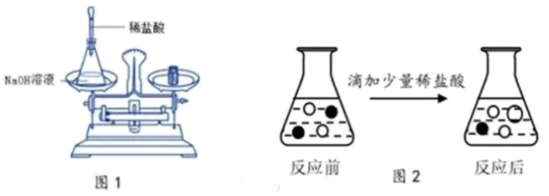
（3） 建立模型： NaOH+HCl=NaCl+H₂O
（4）定量分析： 反应过程中消耗的氢氧化钠和生成的氯化钠的质量比是________。
31. 在湖州看见美丽中国，美丽湖州吸引越来越多的外地游客驾车前来休闲度假。某房车的总质量为，在一段平直的高速公路上匀速行驶3km，用时2min，运动过程中受到的阻力为车重的0.1倍。高速公路上限速120km/h。
（1）高速上限速，实际上是为了避免汽车的________（填选项）过大，减少车祸发生时的危害；
A．惯性 B．动能 C．势能 D.摩擦力
（2）通过计算判断该房车在此路段是否超速；________
（3）计算在这3km路程内房车牵引力所做的功。（ ）
32. 水和无机盐的平衡，对于维持人体的稳态起着非常重要的作用，是人体各种生命活动正常进行的必要条件。下图是部分水盐调节的过程：
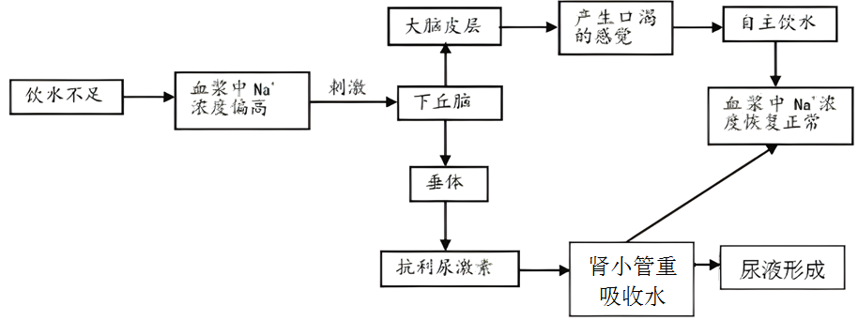
（1）人体获得水的主要途径，除了饮水饮食，还可以通过细胞________产生。
（2）由上图可知，参与水盐平衡的系统除了消化系统、循环系统、泌尿系统，还有________。同样人的体温、血糖等也在相关系统的调节下维持动态稳定，可见人体的稳态让每一个细胞分享，也靠所有细胞共建，人体是一个统一的整体。
（3）肾脏是形成尿液的器官，在水盐平衡的调节上，起关键作用的是________。（选填“肾小球的滤过”或“肾小管的重吸收”）
33. 2023年5月22日，四川省珙县发生4.5级地震。震中位于北纬28.40度，东经104.83度。
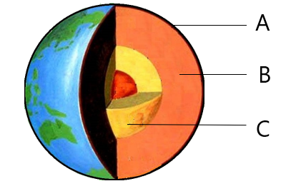
（1）地震是地壳变动表现形式之一，板块的碰撞和________是引起地壳变动的主要原因。
（2）如图是地球内部结构示意图，本次地震震源位于A层，该层的名称是________。
（3）地震发生时，选择正确的逃生和自救措施尤为重要。下列措施中正确的是________（可多选）。
①若时间许可，要有序、快速撤离到室外②高层人员应该乘电梯逃生
③在室内躲到坚固的桌子下或蹲在墙角处④迅速进入室内抢运物品
34. 为测定某品牌钙片中碳酸钙的质量分数，小明先将钙片粉碎，再各取2.5g粉末与一定量的同浓度稀盐酸反应（钙片中其他成分不参与反应），测出生成二氧化碳的质量（不考虑二氧化碳的损失）。
实验数据如下表所示：
实验数据记录表
组序 | 粉末样品的质量（g） | 盐酸的质量（g） | 二氧化碳的质量（g）
1 | 2.5 | 10 | 0.22
2 | 2.5 | 20 | 0.44
3 | 2.5 | 30 | 0.44
（1）小明先将钙片进行粉碎，其目的是________。
（2）通过分析第2组和第3组数据，可知第3组反应中________过量。
（3）求该钙片中碳酸钙的质量分数。（写出计算过程）（ ）
35. 美好生活从早餐开始。图1所示为某款面包机及其部分参数。该面包机有两个完全相同的加热仓，可实现单独加热。小明在使用过程中发现这款面包机有如下功能：功能一：设定时间后（定时开关闭合），放入面包片，按下按键，面包机就开始工作；功能二：到了设定时间，定时开关自动断开，弹出面包片。
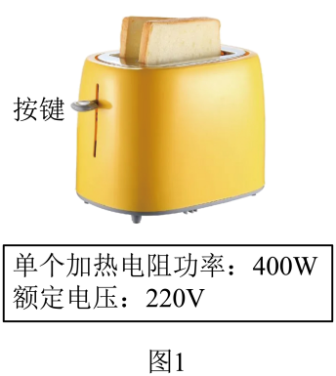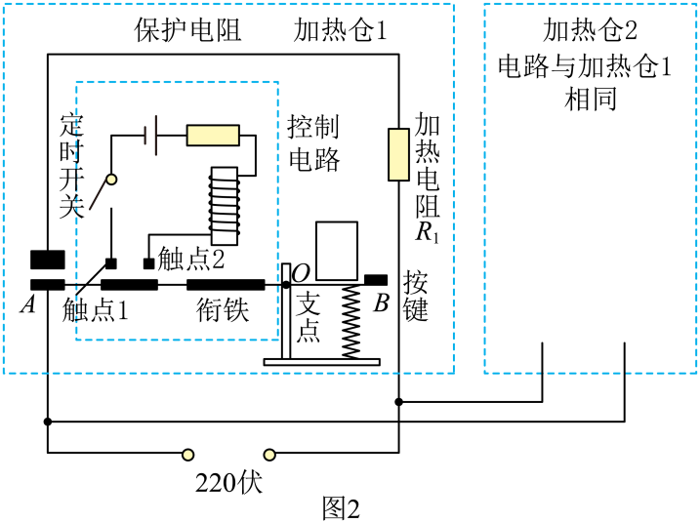

（1）根据题干，两加热仓加热电阻的连接方式是________；（选填“串联”或“并联”）
思考后，小明根据面包机的功能自己设计了电路图，如图2。AOB为杠杆，O为支点，杠杆上仅触点1、2导电。
（2）根据面包机的参数，计算加热电阻R₁的阻值；（ ）
（3）请根据小明设计的电路图来分析面包机是如何实现功能二的。________

